**横向项目线上认领经费业务操作说明**

**一、线上认领经费前注意事项及要求**

**（一）横向项目线上经费认领的项目范围是在科研管理系统中办理的非密横向合同**

**（二）非密横向合同经学院和科研院各级审核通过后，经费认领前需完成以下三个步骤：**

**1、盖章：项目管理中心给合同盖章，并线上点击盖章按钮；**

**2、归档：科研院项目主管收到备案表及双方盖章的合同原件，并线上点击归档按钮；**

**3、开票：计划财务部负责，已在计财部办理开具发票业务。如未开具发票，不能认领；如已线下开票，请如实填写票据信息；确未开票请联系计划财务部。**

**（四）开票信息说明** <图1>**：**

系统会根据财务的到款编号（对冲号），检索开票信息库；若已线下开票，请填写票据信息；若未开票，请停止认领， 联系所在学院的科研干事或科研财务助理办理开票业务！

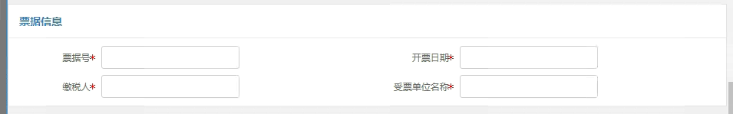 <图1>

**二、以下为线上经费认领操作步骤**

**（一）登陆科研系统**

1、电脑pc端输入科研系统网址：[http://kyxt.bit.edu.cn](http://kyxt.bit.edu.cn/)，使用统一身份认证账号和密码登陆；<图2>

2、登录“智慧北理统一门户”：

<https://i.bit.edu.cn/EIP/nonlogin/homePage.htm>，使用统一身份认证账号和密码登陆门户系统，在页面右下角点击【科研系统】 <图2.1>

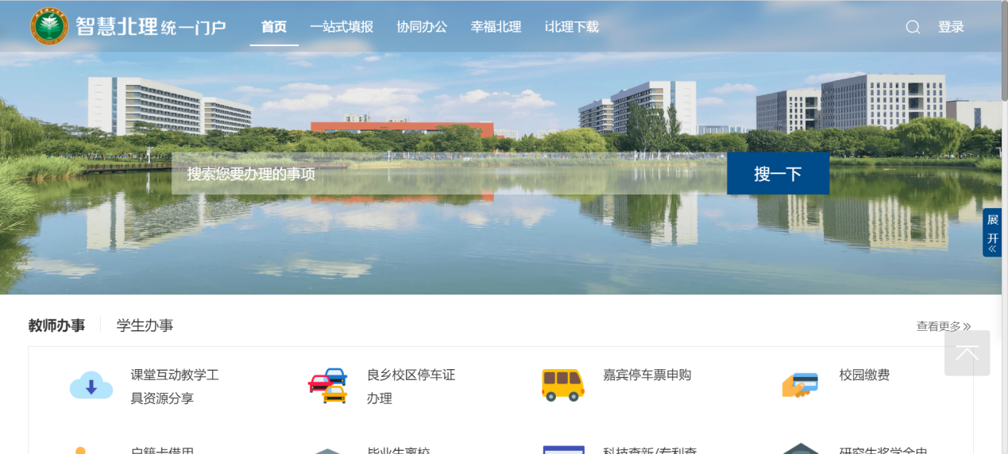

<图2>

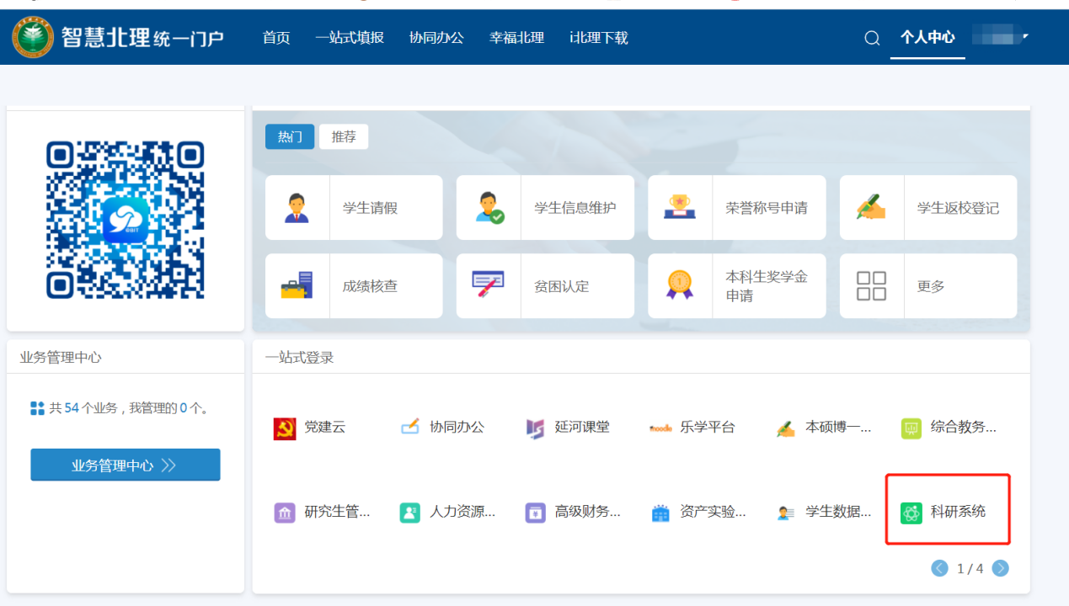

<图2.1>

**（二）在弹出的新页面中，点击【入款办理】** <图3>

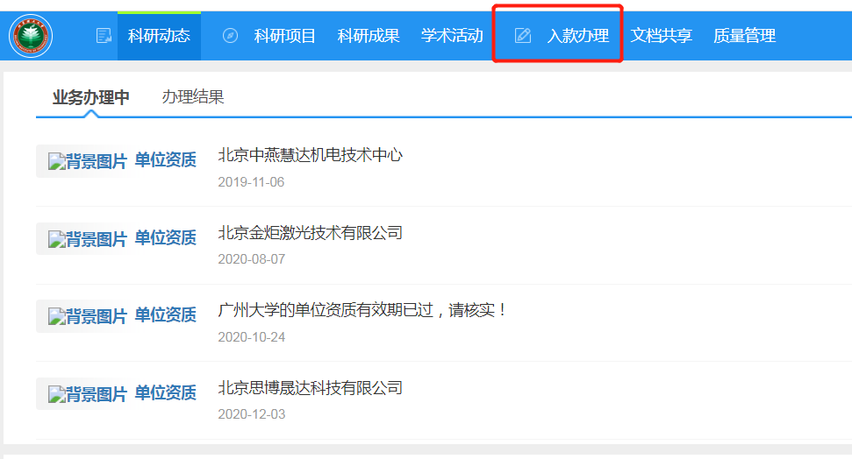

<图3>

**（三）在“可认领”栏目“来款单位（摘要）”处输入财务系统来款摘要单位部分关键字**<图4>**，找到对应来款经费后，点击【查询】后** **，再点击【认领】。**<图5>

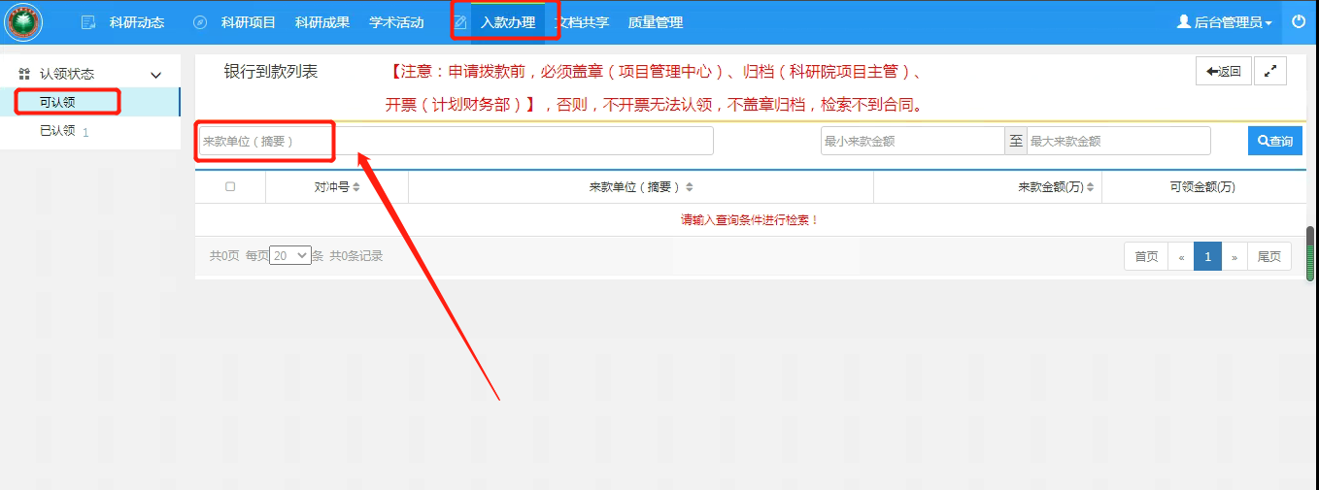

<图4>

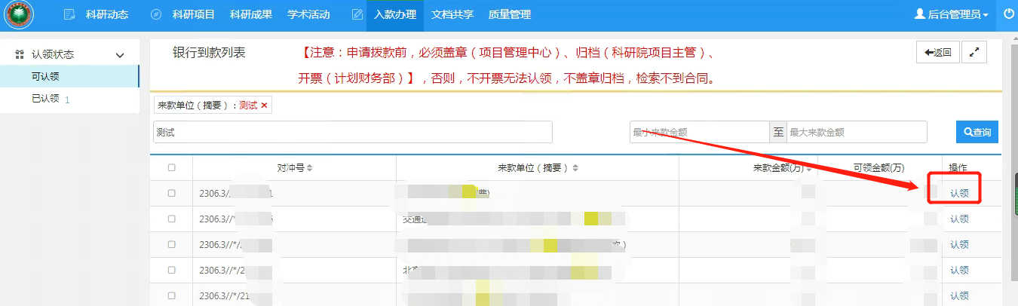

<图5>

**（四）点击【认领】后弹出对话框，必填项“项目名称*”处点击会有下拉菜单，选择之前已在科研系统里审批立项的项目。（注意：必须‘主管领导通过’‘盖章’‘归档’的项目才可以检索到）**<图6>**。**

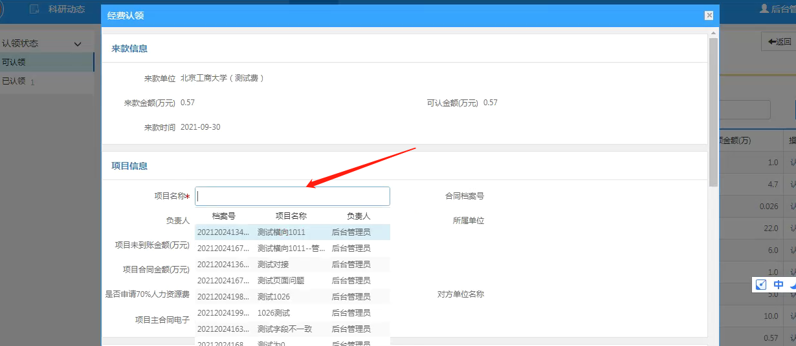

<图6>

**（五）项目负责人点选项目后，会找对应的开票信息，若已线下开票，请填写票据信息；若未开票，请停止认领， 联系所在学院的科研干事或科研财务助理办理开票业务！**<图7>

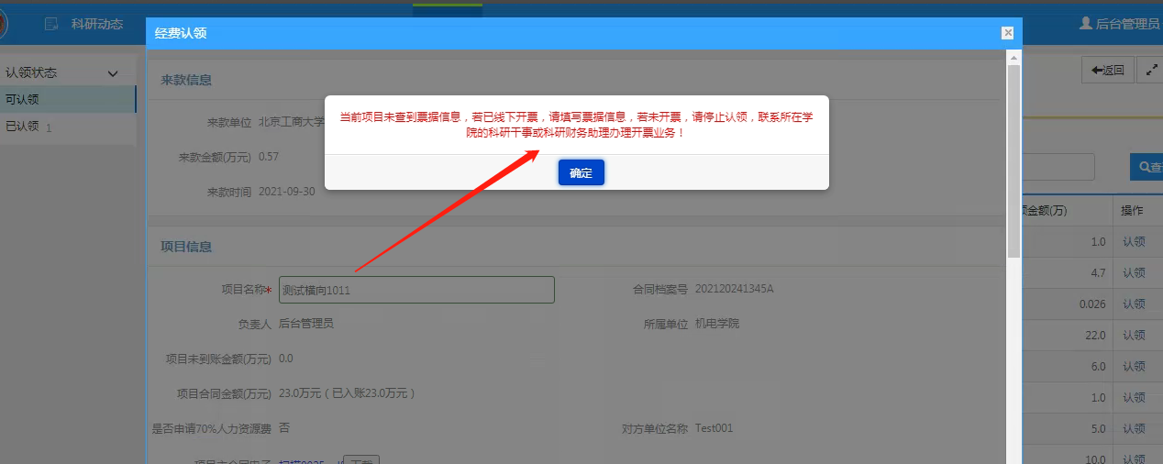

<图7>

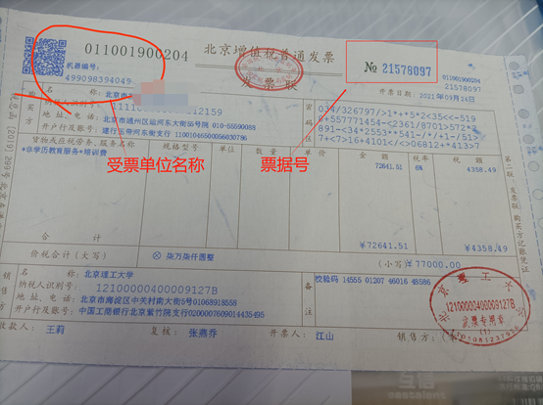

**（六）按页面显示字段信息选择或填写相关内容。**<图8>**“认领经费”栏目中的【认领金额（万元）】要与页面底部“经费信息”栏目中的【经费（万元）】一致；如不一致，请在“认领经费”一栏【认领金额（万元）】处重新填入**<图8>**，点击页面下滑确认底部“经费信息”自动出现后，可进行提交。**<图9>

备注：横向项目是根据来款一笔一次性认领完,确认“经费信息”栏目信息无误-->{经费认领有几种情况存在，请详看手册底部“附件一”page10进行了解}再进行相关操作。

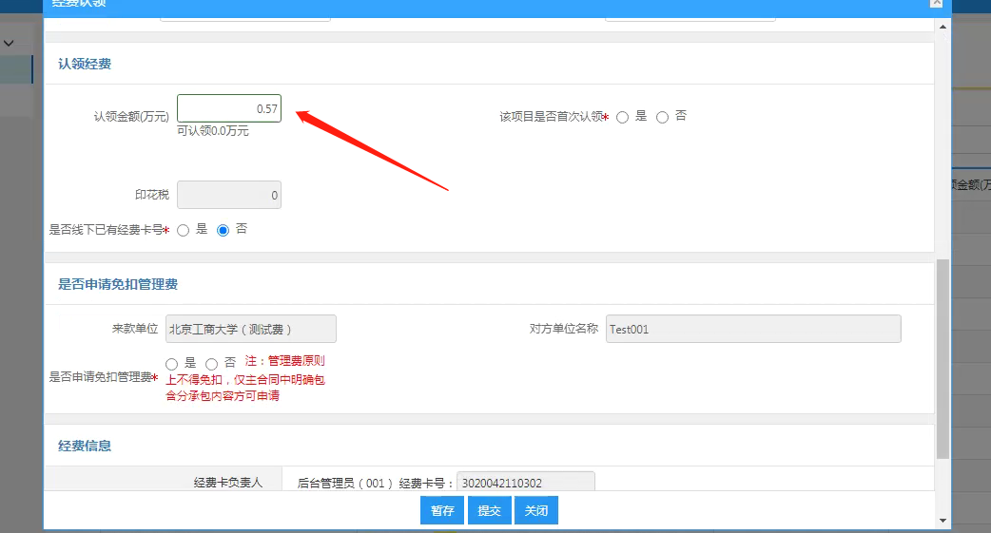

<图8>

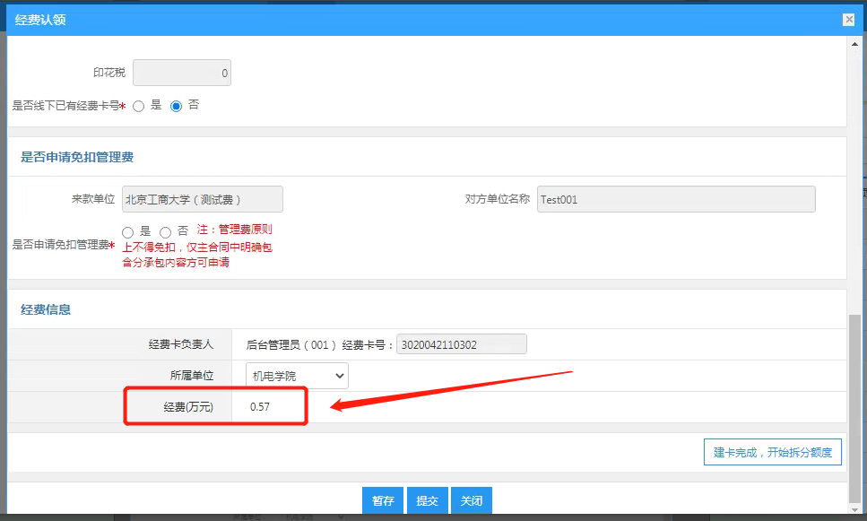

<图9>

**（七）如项目负责人需要增加经费负责人可进行分卡，点击右上角【建分卡】进行分卡**<图10>**；检索分卡负责人姓名，然后进行金额分配，数额会自动配平，即各卡经费数之和等于认领金额。**<图11>

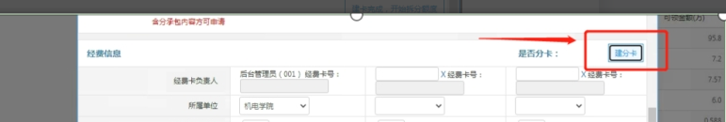

<图10>

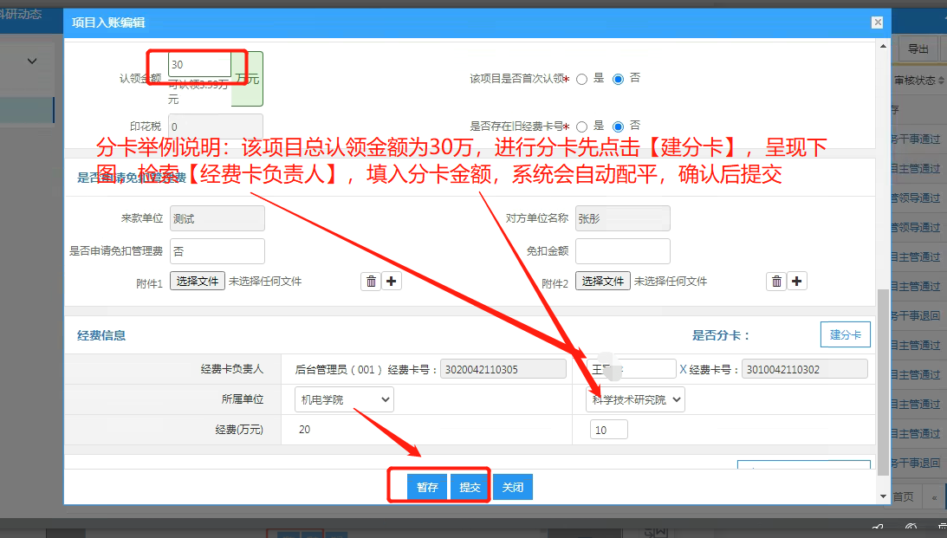

<图11>

**（八）认领信息填写完成后，可点击“暂存”或直接“提交”。**<图12>

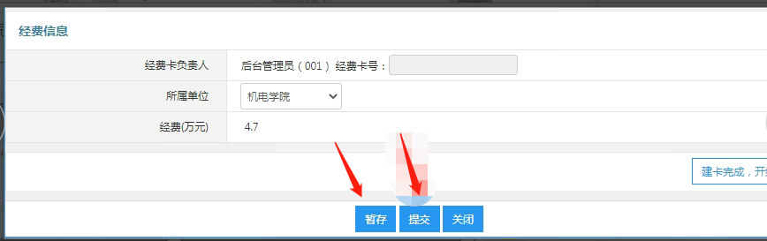

<图12>

**如点击“暂存”此时数据未提交，点击【已认领】项目入账列表“审核状态”呈现暂存，可点击“编辑”再次进行提交。**<图13>

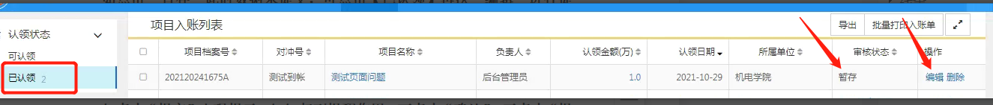

<图13>

**如点击“提交”弹出下面对话框提醒，来款单位、对方单位名称和开票单位名称等确认无误，点击“确定”**<图14>**即可完成“提交”**<图15>**，若点击“取消”则停留该页面进行可再次信息确认。**

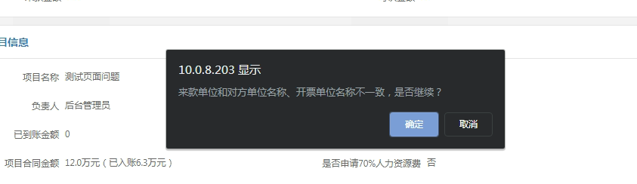

<图14>

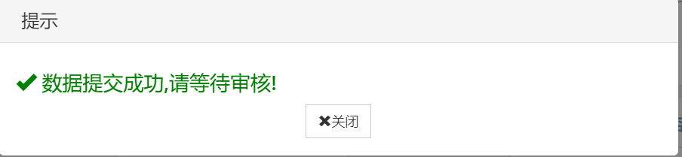

<图15>

**（九）“提交”之后，请注意【已认领】项目入账列表“审核状态”处的反馈内容。**

如“财务干事退回”<图16>点击认领金额<图17>，查看“审核记录”<图18>

按反馈内容进行修改，可点击“编辑”再次提交，提交后进入上一级审核；如“项目主管退回”点击认领金额<图17>，查看“审核记录”<图18>按反馈内容进行修改，返回入账列表，可点击“编辑”再次提交，提交后进入上一级审核。

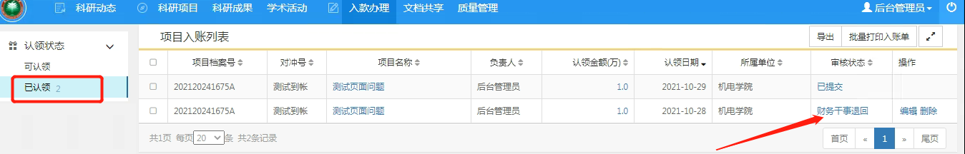

<图16>



<图17>

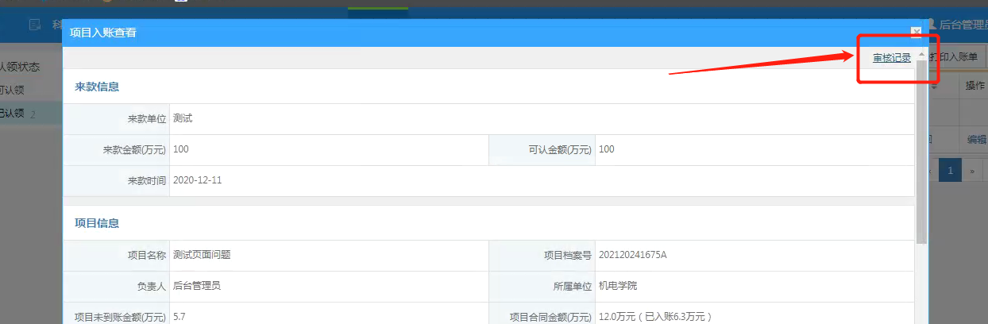

<图18>

**【已认领】审核状态处，如“项目主管通过”，**<图19>**说明完成科研系统经费认领流程，数据将由科研系统推送至财务系统，由财务系统进行经费卡入账。**

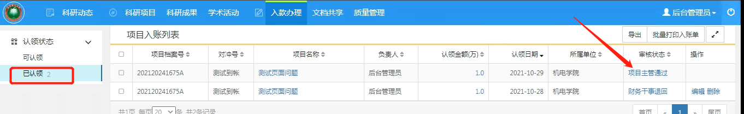

<图19>

**三、技术联系人**

**如在线上认领经费过程中出现任何问题，可联系技术人员或反馈各级主管：**

北京易普拉格科技股份有限公司项目负责人孙工：18910279958（优选）、技术支持400电话：4008001636

科研院技术人员祝永翯：18811379258

**附件一：**

**经费卡认领几种情况**

1. **线上生成经费卡号**

注意字段，默认为-->否

①直接首次到账走科研系统，不分卡，项目负责人一次性认领完到款经费，直接看【经费信息一栏】，确认认领经费金额后即可暂存或提交；

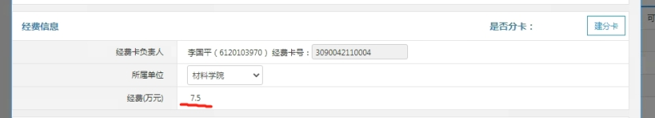

②直接首次到账走科研系统，要分卡，只能由项目负责人分卡，点击【建分卡】， 检索分卡项目负责人，并进行金额分配后，即可暂存或提交；

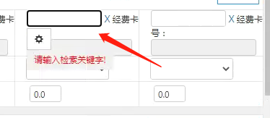

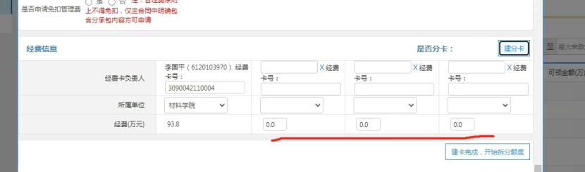

1. **线下已办理过经费入账，已有线下经费卡号**

③线下已有经费卡号，线上认领到款，不分卡，项目负责人一次性认领完到款金额

注意字段，点选-->是，认领页面下滑，编辑填入已有经费卡，确认认领经费金额即可暂存或提交；

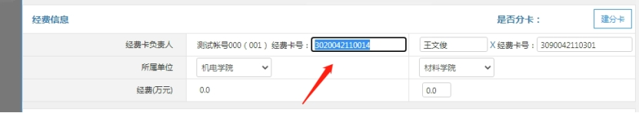

④线下已有经费卡号，线上认领到款，要分卡，由项目负责人负责分卡，

注意字段，点选-->是，认领页面下滑，编辑填入已有经费卡，再点击【建分卡】，分给第二个经费负责人，若第二个经费负责人无历史经费卡号，不进行经费卡号编辑，确认认领经费金额即可暂存或提交，提交审核通过之后则会自动生成新经费卡号；

